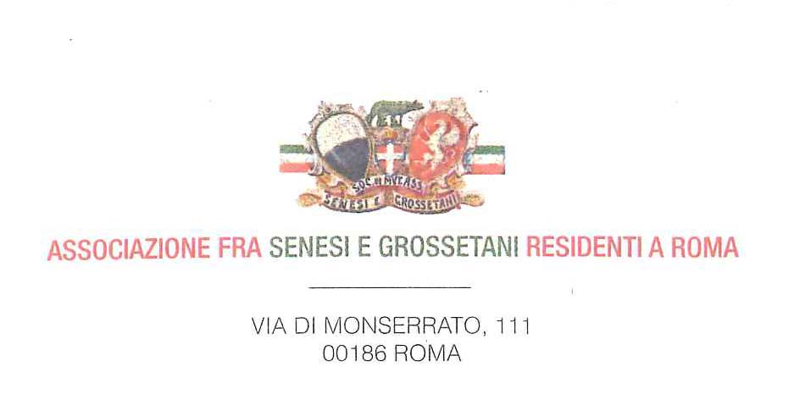

Roma, 22 gennaio 2016

C I R C O L A R E n. 24

OGGETTO: proposta di gita a Siena

Cari Soci e Amici,

ringraziando della vostra presenza al pranzo degli auguri, molto apprezzato e ormai archiviato, l’ impegno della nostra Associazione è rivolto all’organizzazione della gita a Siena. Non vorremmo infatti incorrere nel ritardo dello scorso anno.

La gita avrà luogo la seconda settimana di giugno, sabato 11 e domenica 12.

Al fine di facilitare gli spostamenti dentro la città, chiusa al traffico, si è scelto un hotel centrale e confortevole che consenta di muoversi agevolmente e, nel contempo, raggiungibile dal pullmann. Si tratta dell’hotel NH Excelsior , 4 stelle, ubicato in Piazza della Lizza.

Questo dovrebbe essere il programma di massima. Naturalmente da dettagliare in seguito:

Partenza da Roma sabato mattina, arrivo a Siena e assegnazione delle stanze.

Dal primo pomeriggio visita alla città, musei, ecc. con accompagnamento della guida

Cena e pernottamento.

Domenica mattina, dopo la prima colazione in albergo, sempre con la guida, continuazione della visita della città.

Pranzo. Tempo a disposizione dei partecipanti.

Intorno alle 18 partenza e rientro a Roma.

Il costo è di 220.00 euro a persona in camera doppia per Soci e famiglia e di 260.00 euro a persona, sempre in camera doppia, per gli Amici. Il supplemento per la camera singola è di 70.00 euro.
Sono esclusi la colazione di sabato a mezzogiorno (uno spuntino veloce) e l’ingresso ai musei.

L’opzione dell’albergo scade l’ 8 febbraio prossimo. Dopo non ci garantiscono più l’ospitalità. D’altra parte ci sono alcune considerazioni da fare. Siena è una città turistica e giugno è un mese molto ambito per le gite. La posizione strategica dell’hotel è altrettanto ambita. Né, nell’economia della nostra gita, è pensabile andare a dormire in provincia.

Per tutto questo, coloro che hanno seriamente intenzione di partecipare, salvo eventi imponderabili, sono pregati di confermare la loro disponibilità entro il 7 febbraio prossimo (tel 3388134840 – emanuela@aseg.it).

Certi della vostra comprensione, siamo lieti di poter godere insieme una gita che proposta e riproposta, negli anni, sembra diventata mitica.

IL PRESIDENTE
F.to Dott. Luca Verdone

